 | Lundi | Mardi | Mercredi | Jeudi | Vendredi
10h10 | 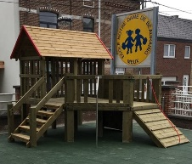 |  | Tout le monde ! |  | Tout le monde !
12h20 | 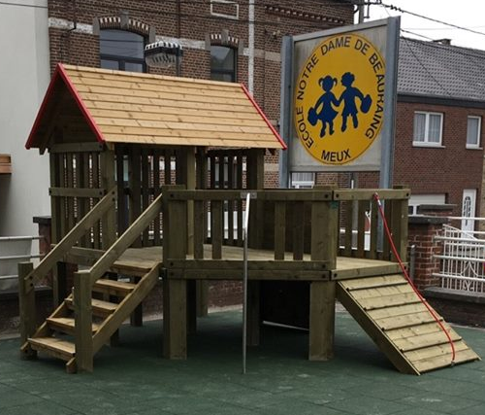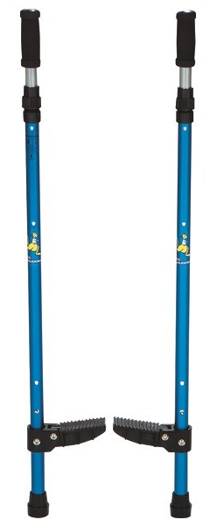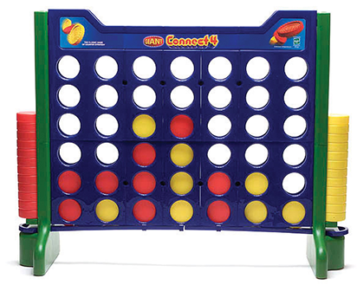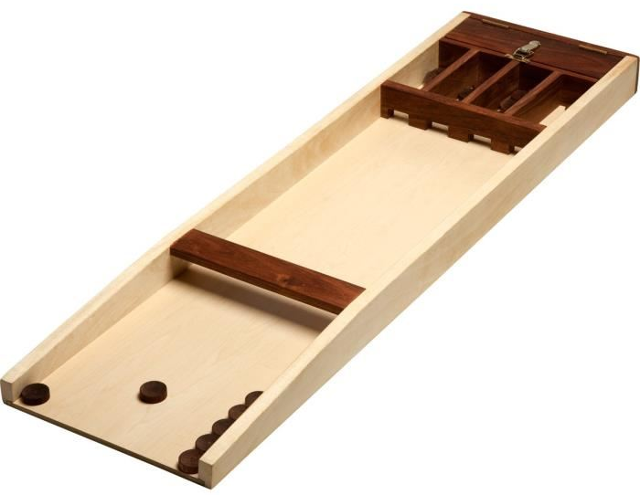 |  | P1 / P2
12h55

 | Lundi | Mardi | Mercredi | Jeudi | Vendredi
10h10 |  |  | Tout le monde ! |  | Tout le monde !
12h20 |  |  | P3 / P4
12h55

 | Lundi | Mardi | Mercredi | Jeudi | Vendredi
10h10 |  |  | Tout le monde ! |  | Tout le monde !
12h20 |  |  | P5 / P6
12h55 | 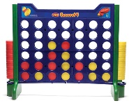  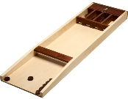  Rangement : P6B | Rangement : P5B |  | Rangement : P6A | Rangement : P5A

